Propre comme un sou neuf grâce à la nouvelle couronne d'orientation igus pour le contact avec les produits alimentaires
La couronne d'orientation de la série iglidur PRT en design hygiénique permet un nettoyage sans démontage
Trouver une couronne d'orientation au design hygiénique n'était pas chose facile jusqu'à présent. Pour combler cette lacune, les fabricants de machines destinées à des secteurs sensibles en termes d'hygiène devaient souvent avoir recours à l'ajout de capots. igus rebat maintenant les cartes, avec une couronne d'orientation iglidur PRT au design hygiénique qui permet un nettoyage rapide et en profondeur dans l'application. Les utilisateurs des couronnes dans des zones sensibles n’ont donc plus besoin de construction de protection et font donc des économies considérables : temps, argent et place.
Les fabricants de machines destinées aux zones sensibles à l'hygiène du secteur alimentaire, médical et pharmaceutique connaissent bien le problème. Trouver des couronnes d'orientation pour les pièces en mouvement, dans une installation de remplissage de bouteilles par exemple, n'est pas chose aisée. Les modèles classiques sont une proie facile pour les bactéries et un nettoyage en profondeur est souvent impossible. Le remède consiste généralement à mettre au point des capots avec des joints pour en assurer l'hygiène, une solution qui se solde par du temps de mise au point et des coûts supplémentaires. « Conscients de la nécessité de simplifier les choses, nous avons mis au point une version en design hygiénique de notre couronne d'orientation iglidur PRT », déclare Christophe Garnier, Responsable de la Division iglidur chez igus France. « Cette couronne en inox et en polymères conformes aux exigences du FDA a été conçue de manière à pouvoir être nettoyée sans laisser de résidus. L'ajout d'un capot devient ainsi superflu. »

Nettoyage simple dans l'application grâce à la nouvelle structure
Pour la construction de la nouvelle couronne d'orientation, les ingénieurs d'igus s'en sont remis aux directives de l'EHEDG (European Hygienic Engineering and Design Group), qui regroupe des instituts de recherche, des établissements de santé publique, des entreprises de conditionnement de produits alimentaires et des fournisseurs d'équipements de production de produits alimentaires. Avec pour principal objectif de réduire autant que possible la vulnérabilité aux bactéries. Angles à 90 degrés, cordons de soudure et arêtes ont donc été bannis. Toutes les pièces de la couronne d'orientation sont arrondies. Tous les plans ont aussi une pente d'au moins trois degrés pour que l'eau puisse s'écouler entièrement. Des joints conformes aux exigences du FDA ont été mis en place partout où du métal est en contact avec du métal. Cette mesure évite les espaces morts dans les vissages par exemple. « Cette conception technique particulière permet un nettoyage dit 'clean-in-place' », déclare Christophe Garnier. « Il n'est pas nécessaire de démonter pour le nettoyage. Il suffit à l'utilisateur de rincer la couronne avec des produits de nettoyage pour que tous les résidus sont parfaitement éliminés. »

Fabrication de la nouvelle couronne comme pièce spéciale sur demande
La version design hygiénique de la couronne d'orientation PRT est issue d'une étude prête à être commercialisée. « Nous voyons que le secteur des produits alimentaires et de l'emballage connait une évolution extrêmement rapide et que la demande en machine spéciales ne cesse de croître », constate Christophe Garnier. « Ce dont les fabricants ont besoin dans la plupart des cas, ce sont des pièces spéciales. Nous leur proposons donc une fabrication sur mesure de la nouvelle couronne d'orientation au design hygiénique. » Ici aussi, les utilisateurs pourront tirer profit des avantages habituels des produits igus. Les anneaux en inox se déplacent sur des éléments de glissement en iglidur, un polymère hautes performances auquel des lubrifiants solides ont été incorporés. Ils permettent un fonctionnement à sec avec très peu de frottement et contribuent aussi à la protection de l'environnement. Les couronnes d'orientation sont livrées prêtes à monter et leur effet auto-lubrifiant les rend sans entretien pendant des années.

Cliquer ici pour en apprendre plus sur la couronne d’orientation PRT en design hygiénique.

Légende :

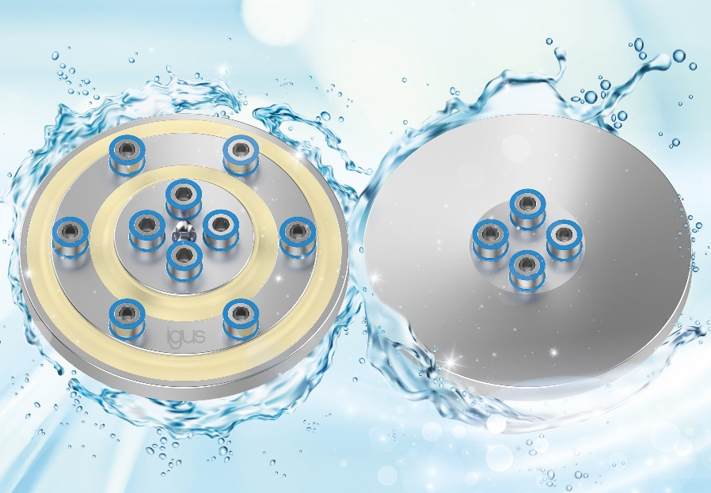
Photo PM7422-1
Prête à monter, sans graisse et en design hygiénique, la nouvelle couronne d'orientation PRT peut maintenant rester dans les applications en contact avec des produits alimentaires pendant le nettoyage. (Source : igus)

igus® France, située à Fresnes en Ile de France, est la filiale commerciale du groupe allemande igus® qui développe et produit des plastiques en mouvement. Ces polymères hautes performances sans graisse améliorent la technicité et réduisent les coûts dans toutes les applications dynamiques. igus est leader mondial sur les marchés des chaînes porte-câbles, des câbles ultra-souples ainsi que des paliers lisses, des guidages linéaires, des rotules lisses et des roulements en tribo-polymères. En 2022, igus® France a réalisé un chiffre d’affaires de plus de 28 millions d’euros et le groupe, dont les siège est situé à Cologne en Allemagne, a dépassé un chiffre d’affaires de 1 milliard d’euros. Les recherches effectuées dans le plus grand laboratoire de tests du secteur sont source d'innovations constantes et de sécurité accrue pour les utilisateurs. 234.000 références sont disponibles sur stock et leur durée de vie peut être calculée en ligne. Au cours des années passées, l'entreprise a aussi connu une expansion par le biais de nouvelles gammes de produit, par exemple pour les roulements à billes, les réducteurs pour la robotique, l'impression 3D, la plateforme RBTX pour la robotique lean et les plastiques intelligents pour l'industrie 4.0. Le programme de recyclage de chaînes porte-câbles usagées « chainge » ainsi que l'investissement dans une entreprise qui retransforme en pétrole des déchets en plastique (Plastic2Oil) comptent parmi ses principales contributions dans le secteur de l'environnement.

Contact presse :
igus® SARL – Nathalie REUTER
01.49.84.98.11 nreuter@igus.net
www.igus.fr/presse

49, avenue des Pépinières - Parc Médicis - 94260 Fresnes
Tél.: 01.49.84.04.04 - Fax : 01.49.84.03.94 - www.igus.fr

Les Termes “igus, chainflex, CFRIP, conprotect, CTD, drylin, dry-tech, dryspin, easy chain, e-chain systems, e-ketten, e-kettensysteme, e-skin, flizz, iglide, iglidur, igubal, manus, motion plastics, pikchain, readychain, readycable, speedigus, triflex, plastics for longer life, robolink et xiros“ sont des marques protégées en République Fédérale d'Allemagne et le cas échéant à niveau international.

